2022年度おきなわ県民カレッジ宮古地区広域サービス学習第4回写真
「石橋の歴史と後世に残したい島尻入江橋」
実施日：2022年10月29日(土)
講師：技術士・農学博士 来間 玄次氏

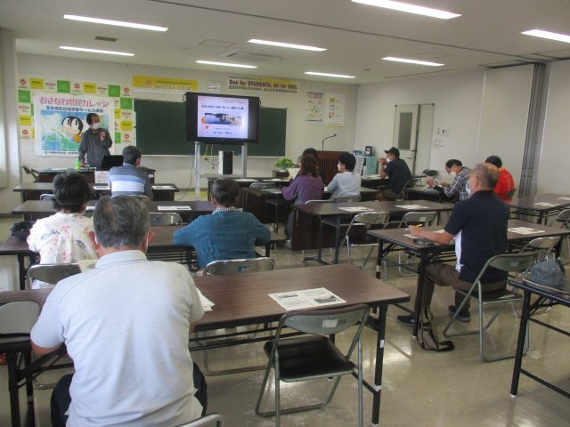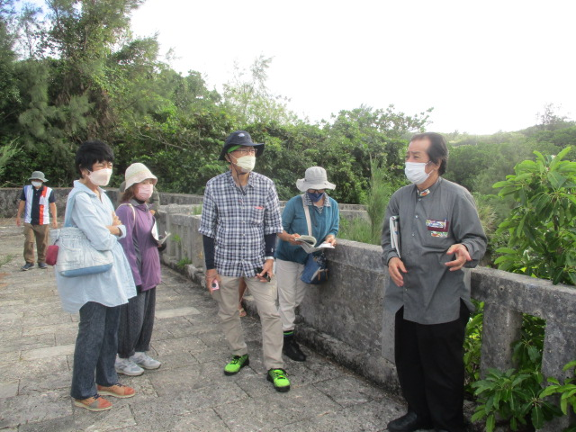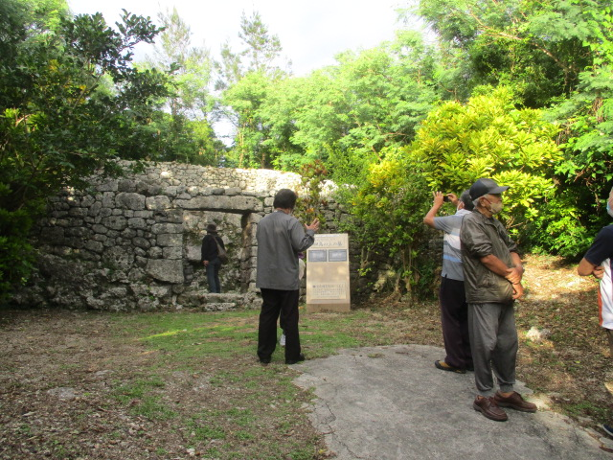
来間講師による講座 島尻橋の説明 四島之主の墓の視察

